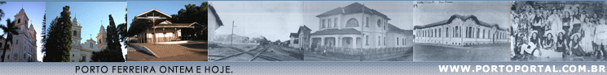


Telefone

Em 1901, nossa população urbana, incluindo o movimentado bairro Santa Cruz (Botafogo), era de quase três mil pessoas e possuíamos nove fazendas produtoras de café, fonte principal de nossa economia. Já se tornava necessária à instalação de um serviço telefônico, para servir principalmente a zona rural.

Oito aparelhos foram instalados, provavelmente na Prefeitura, estação da Companhia Paulista, residência do médico Carlindo Valeriani e os cincos outros nas fazendas parceiras na instalação, funcionamento e manutenção da pequena rede telefônica.

Sob a responsabilidade de Albino Rodrigues Trindade, a mesa telefônica que recebia chamadas e providenciava as ligações, foi instalada no número 328 da rua Bernardino de Campos, hoje Cel. Procópio de Carvalho.

Em 1909, Joaquim da Silva Oliveira firmou contrato com a Câmara Municipal para explorar os serviços telefônicos por vinte anos. A central telefônica foi remodelada e passou a funcionar em um dos cômodos da residência de Daniel de Oliveira Carvalho, número 218 da rua Mathias Cardoso.

A rede telefônica intermunicipal só foi instalada em 1911 pela Empresa Telefônica Bragantina, em antigo prédio, hoje número 661 da rua Francisco Prado. Com a direção Otaviano Rezende da Silveira funcionou durante vinte anos.

Em 1928, por falecimento de Daniel de Oliveira Carvalho o serviço telefônico local foi transferido para Guilherme Koch, de Leme e, depois de três anos, passou para a empresa de Antonio Zerbeto, que lidava com o mesmo ramo em Pirassununga.
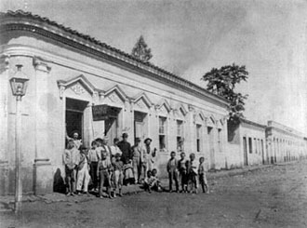
Em 1931 Zerbeto remodelou os serviços. Com capacidade para quarenta e dois canais, a central foi instalada no prédio número 139 da rua Mathias Cardoso, esquina com Cel. Procópio de Carvalho. Ali morava a família Kaysen e seus parentes - os irmãos Daniel e João Barroso.

Alfredo Gonçalves, conhecido por Boa Vista, telefonista na época, ensinou a profissão para Elen Margarethe Kaysen, e assim, Lica passou a ser a nova telefonista. Os serviços interurbanos eram feitos por Pirassununga e dependiam de uma única linha.

De um jeito ou de outro, Lica sempre conseguia realizar bem seu trabalho, que dependia de muito esforço e sacrifício. Sua irmã Judithe, que sempre estava por ali ajudando, passou, depois de algum tempo, a ser também funcionária da empresa.

As duas se revezavam no atendimento as ligações que eram sempre um sufoco. Sufoco maior aconteceu no dia em que um cavaleiro estava passando pela rua Mathias Cardoso, levando no laço uma vaca que investia até na sombra. Suando por todos os poros, o moço puxava o laço, com a vaca na outra ponta, avançando em tudo que via na frente, quase o derrubando do cavalo.

Homens, mulheres e crianças corriam para dentro de casa e não demorou a acontecer o pior. O laço arrebentou e a vaca invadiu o centro telefônico onde as duas irmãs estavam trabalhando. Nem é preciso contar a correria das duas. Por sorte, a vaca ficou entalada entre a mesa e a cabine telefônica sem poder provocar danos ou ferir alguém. Com muito custo, uns puxando o laço e outros o rabo da fera, conseguiram retirá-la. Foi só um grande susto.

Atingindo o número mínimo de assinantes firmado em contrato, foi iniciada a construção da nova central na rua João Salgueiro, esquina com Francisco Prado. Com a instalação de duzentos telefones, o novo serviço foi inaugurado em 16 de dezembro de 1961. Em março de 1971 Antonio Zerbeto transferiu o acervo para a CTB.

No dia 29 de maio de 1973, em conseqüência de medida tomada pelo governo do Estado, nosso Executivo promulgou lei pela qual no contrato o nome CTB foi substituído por Telesp.

Lica faleceu no dia 19 de fevereiro de 1982.

Judithe, graças a Deus gozando de boa saúde, está sempre pronta para um gostoso bate-papo.

Quantos segredos, com certeza, sem querer tantas vezes tiveram que ouvir e souberam guardar...

Em nossas vias públicas, os três primeiros orelhões foram colocados em 17 de agosto de 1978, na praça Cornélio Procópio, em frente ao bar do Dudu; Vila Sybila e em frente à Telesp na rua João Salgueiro.

A integração ao sistema DDD, foi à Zero hora de 16 de dezembro de 1978.

Em nossa cidade a inauguração do Serviço Móvel Celular (SMC) e o Ruracel, foi em 29 de Julho de 1995, no Saguão da Prefeitura Municipal.

O Serviço Móvel Celular foi ativado por ligação inaugural do presidente da Telesp Carlos Eduardo Sampaio Doria ao prefeito Carlos Alberto Teixeira.
Direitos autorais © www.portoportal.com.br
© Copyright by tutti 2004

